Design phase:

Contents
Figma brainstormen design voor website (MIKAIL): 2
Flowchart voor UX van onze website (MIKAIL): 4
Definitieve design uitkiezen (RUBEN): 5
Mogelijke layouts brainstormen (AMAAL): 6
Design API endpoints: (SALMAAN): 7

Figma brainstormen design voor website (MIKAIL):
Mogelijke designs maken voor de educational kinder website met figma.
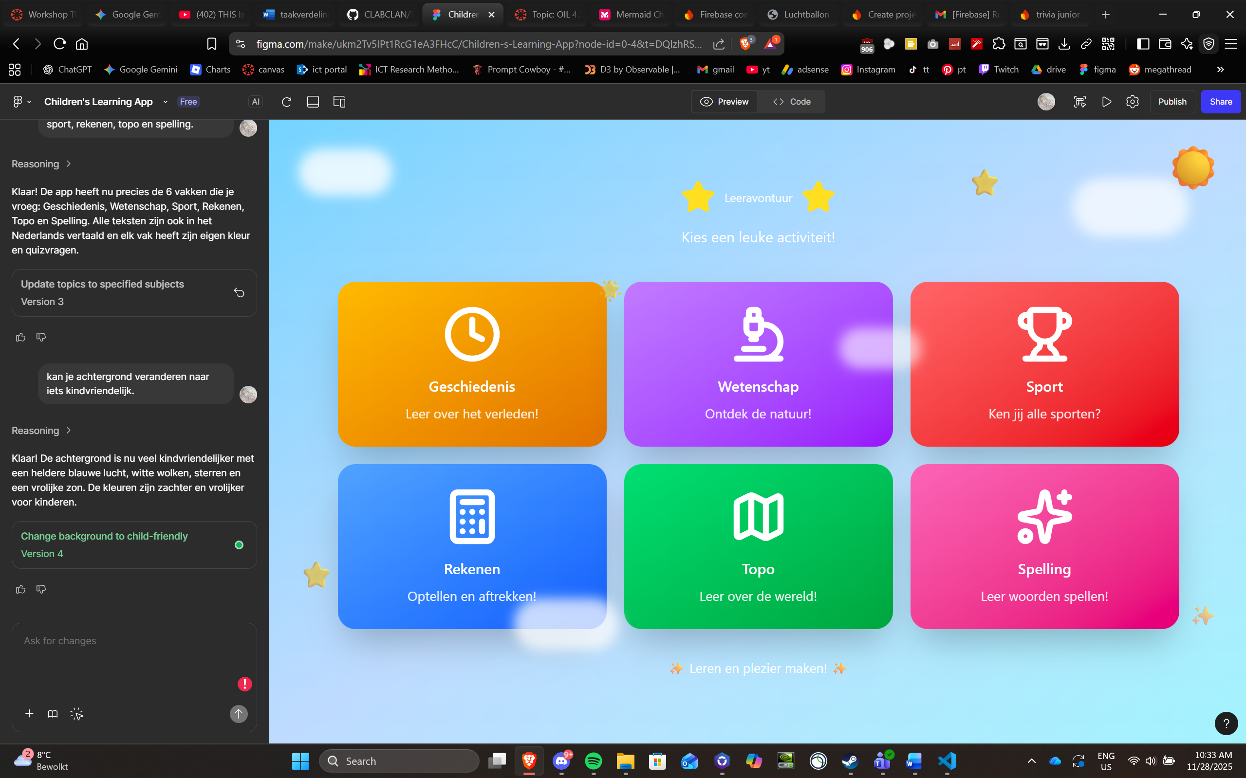

Ik vind de tekst nog niet duidelijk genoeg en iets te verstopt. Vervolg design:
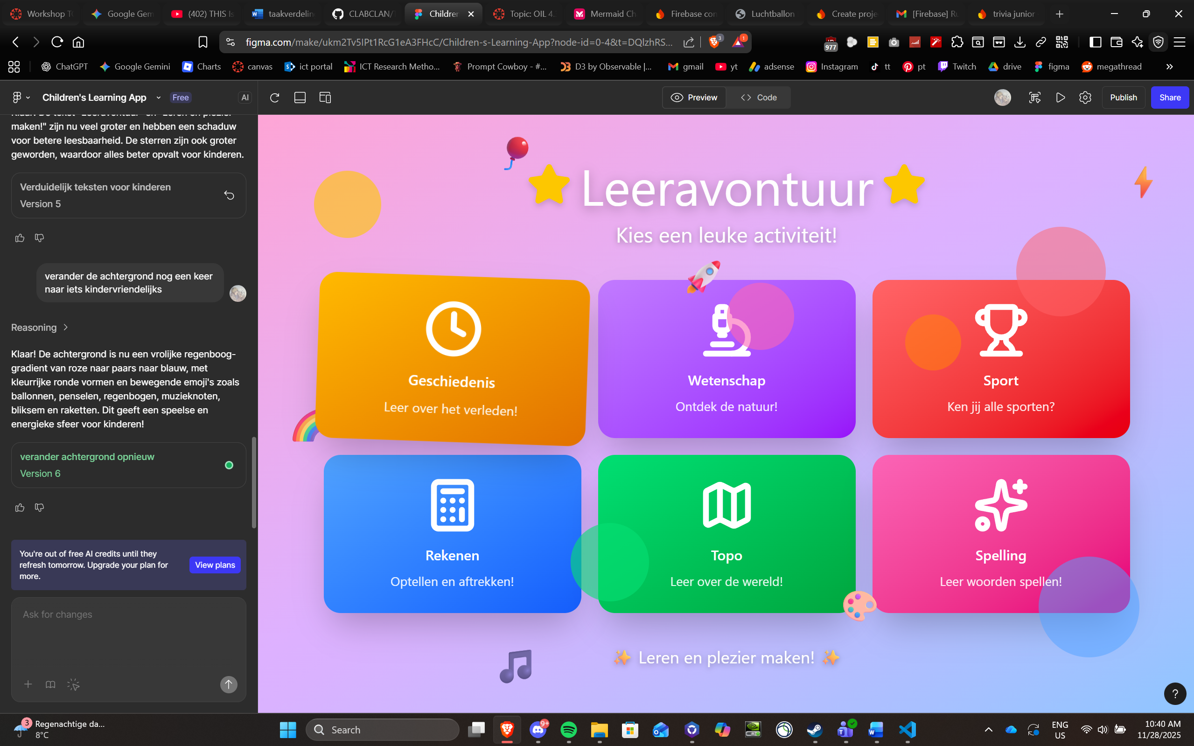
Leuke kleurrijke design, maar momenteel hebben we nog geen plaatjes als icons. Misschien wat leuker en duidelijker voor jongere kinderen als we plaatjes gebruiken bij de game modes.

Flowchart voor UX van onze website (MIKAIL):
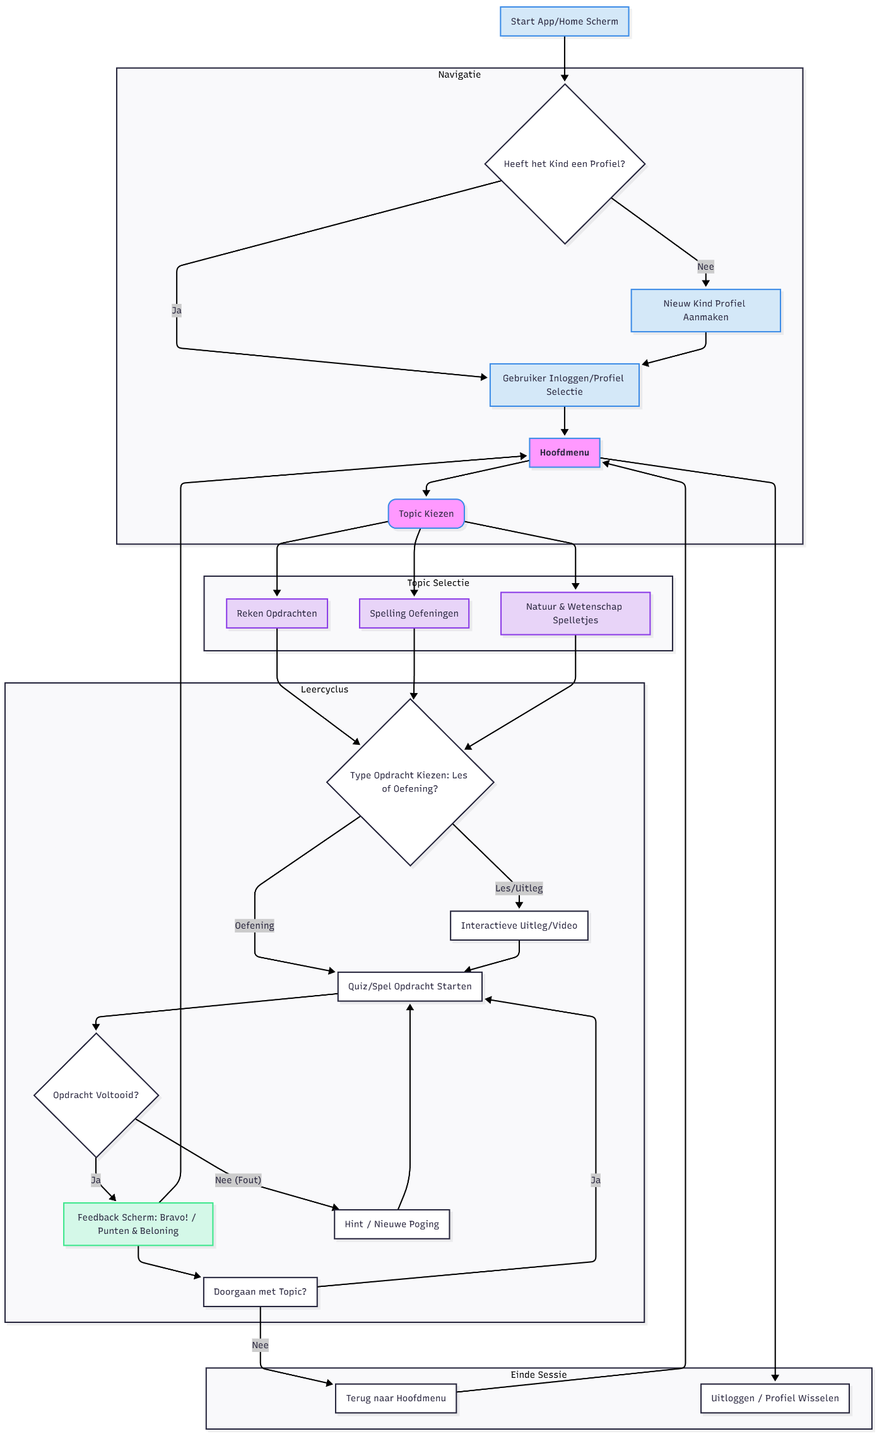

Definitieve design uitkiezen (RUBEN):
Nieuw definitief design:
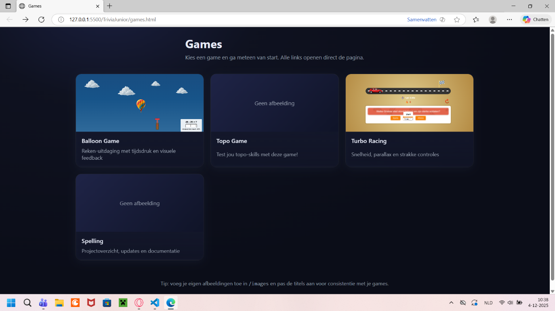

Mogelijke layouts brainstormen (AMAAL):
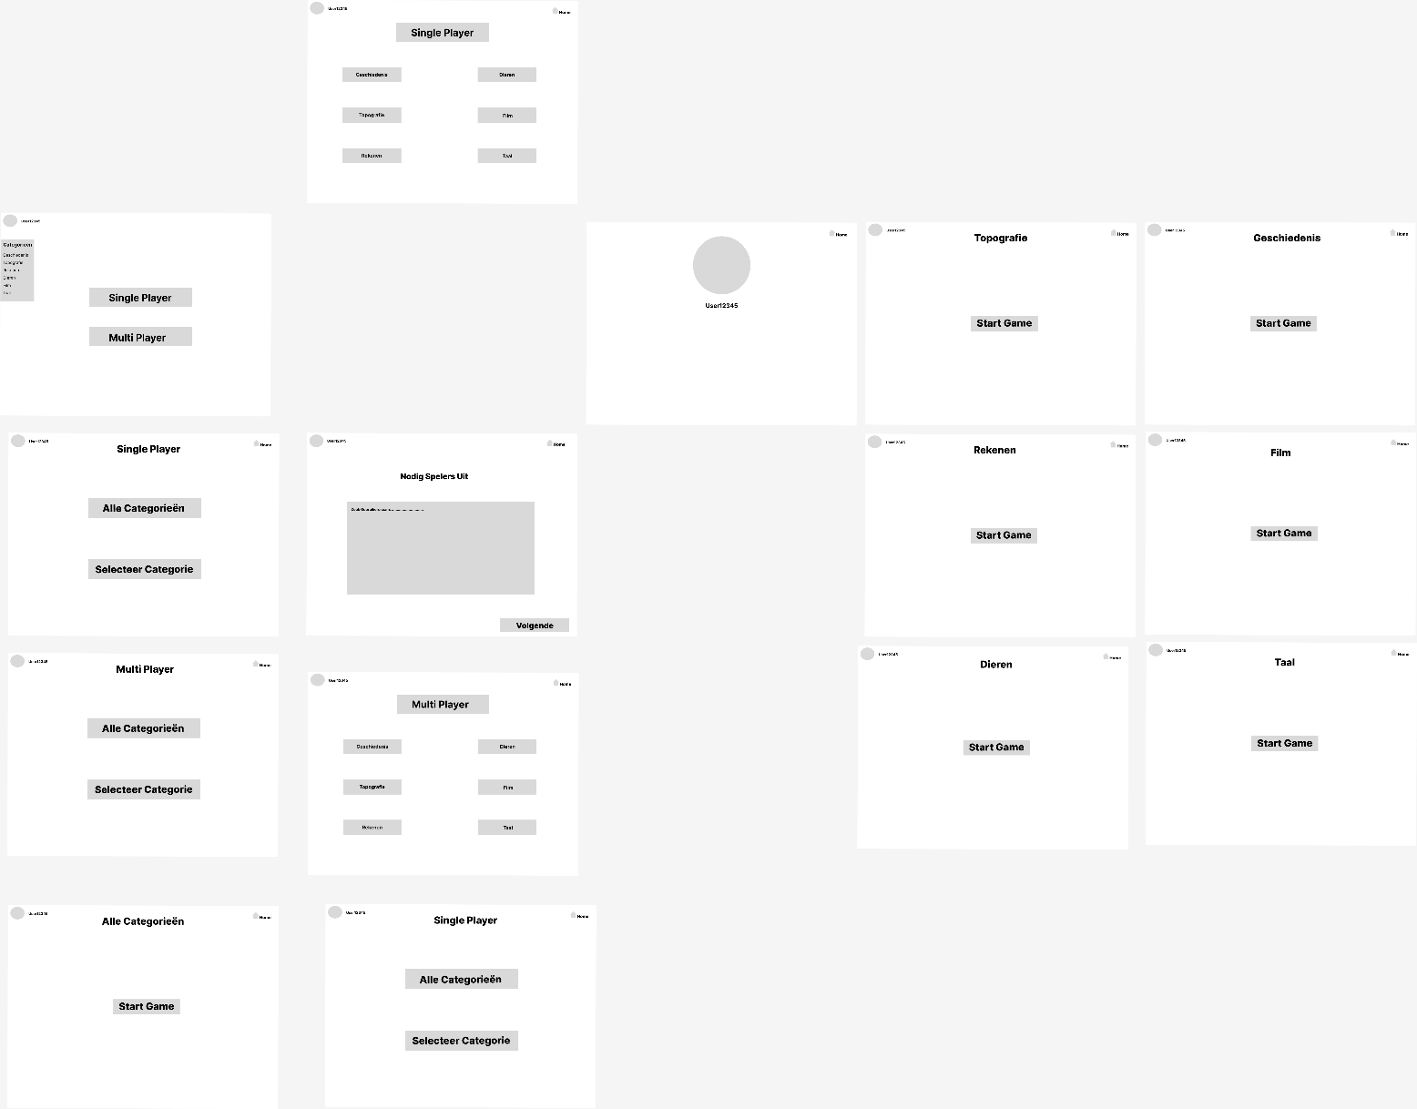

Design API endpoints: (SALMAAN):
